**LAPORAN**

**PRAKTIKUM ALGORITMA DAN PEMROGRAMAN**

**MODUL 6**



**Disusun Oleh :**

**3411201122 – Akbar Satrio Nugroho**

**Kelas E**

**12 Desember 2020**

**PROGRAM STUDI INFORMATIKA**

**FAKULTAS SAINS DAN INFORMATIKA**

**UNIVERSITAS JENDERAL ACHMAD YANI**

**BANDUNG – CIMAHI**

**2020**

**BAB I**

**HASIL PRAKTIKUM**

1. **Program Menghitung Komposisi Fungsi**

Program ini dibuat untuk tujuan menghitung sebuah fungsi yang diubah menjadi sebuah fungsi dengan menggunakan rumus $f\left(x\right)=|Ax+B|$ yang artinya hasil dari nilai tersebut tidak boleh menghasilkan negative.

1. ***Source Code***

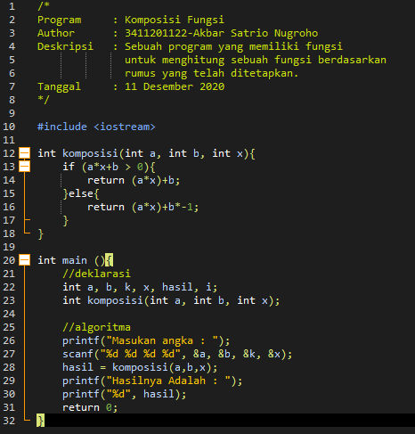

Gambar 1 Source Code Program Komposisi Fungsi

1. ***SreenShot* Program**

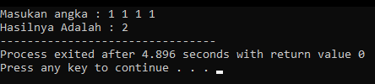

Gambar 2 ScreenShot Program Komposisi Fungsi

1. **Analisa Program**

Di dalam program ini ada sebuah proses perhitungan yang menggunakan sebuah rumus fungsi $f\left(x\right)=|Ax+B|$ lalu user harus menginputkan sebuah angka pada program. Dalam program ini ada sebuah subprogram yang mempunyai fungsi untuk menghitung angka yang sudah kita inputkan sebelumnya, dalam subprogram tersebut ada pengkondisian yang mengharuskan hasil dari perhitungan itu tidak boleh bernilai negative. Subprogram tersebut nantinya akan dipanggil setelah kita menginputkan data dan langsung akan mencetak hasil dari perhitungan yang ada di subprogram yang sudah kita buat.

1. **Program Detektor Palindrome**

Program ini dibuat bertujuan untuk mengecek sebuah kata yang diinputkan ke dalam program untuk mengecek sebuah kata tersebut dibalik apakah hasilnya sama atau tidak.

1. ***Source Code***

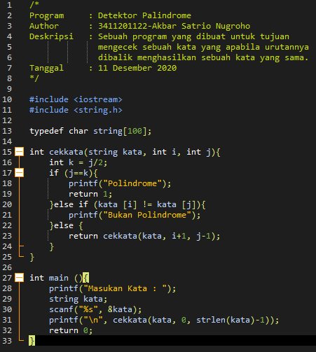

Gambar 3 Source Code Program Detektor Palindrome

1. ***ScreenShot* Program**

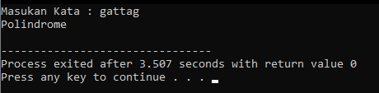

Gambar 4 ScreenShot Program Detektor Palindrome

1. **Analisa Program**

Di dalam program ini digunakan sebuah array yang bertipe data char untuk menampung sebuah kata pada array. Lalu dalam program ini ada sebuah subprogram yang berisi pengkondisian yang mengecek apakah kata tersebut jika dibalik sebuah palindrome atau bukan, dan apabila kata yang kita inputkan sebuah palindrome maka otomatis program akan mencetak tulisan “palindrome” dan jika kata yang kita masukan bukan sebuah palindrome maka program akan mencetak tulisan “bukan palindrome”

1. **Program Membalikkan Sebuah String**

Sebuah program yang dibuat untuk menukar sebuah karakter pada string yang diinputkan kedalam program lalu dicetak secara terbalik urutannya.

1. ***Source Code***

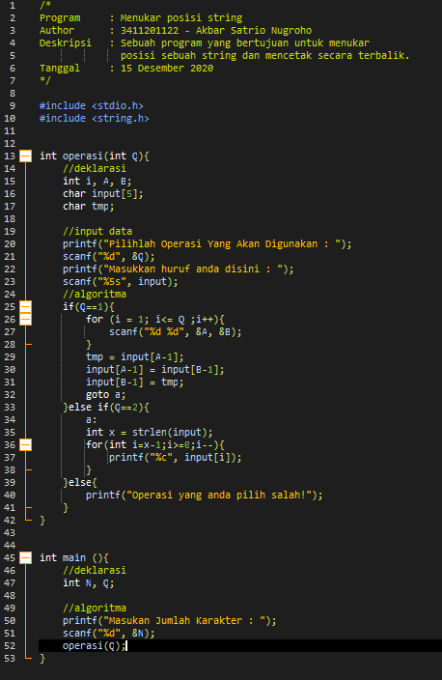

Gambar 5 Source Code Program Membalikkan String

1. ***ScreenShot* program**

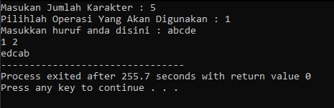

Gambar 6 ScreenShot Program Membalikkan String

1. **Analisa Program**

Program ini merupakan program yang menggunakan sebuah data string yang diinputkan oleh user kedalam program, didalam program ini agar menghasilkan sebuah keluaran yang terbalik biasanya menggunakan sebuah perulangan decrement. Di dalam proses pertukaran posisi huruf a dan b menggunakan sebuah variable tmp untuk menukarkan sebuah nilai data yang ada.

**BAB II**

**KESIMPULAN**

Sebuah string merupakan tipe data yang menampung sebuah char dalam array yang bisa memasukan huruf yang banyak tergantung si pemrogram memasukan nilai maks pada array tersebut. Di dalam penggunaan string juga ada beberapa fungsi seperti strcpy untuk mengcopy sebuah string dan masih banyak lagi, sebelum sebuah string dipakai kita harus menggunakan sebuah library string agar penggunaan string pada bahasa C ini bisa berjalan.